第三课 js能做什么
学习目录
- 选项卡
①选项卡介绍
页面中不同信息内容之间的不同展示，点击某一个选项，让该选项对应的内容显示，同时隐藏其他的内容。这里用到了js中的循环语句、this、类与样式操作等相关知识。
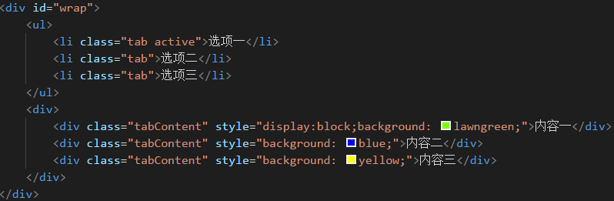
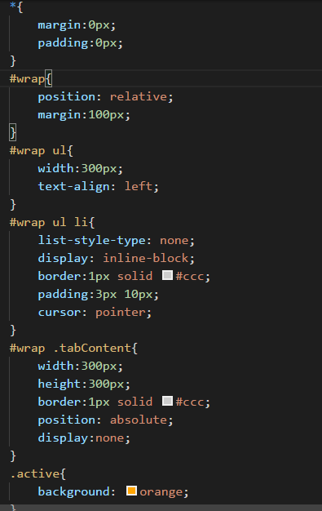

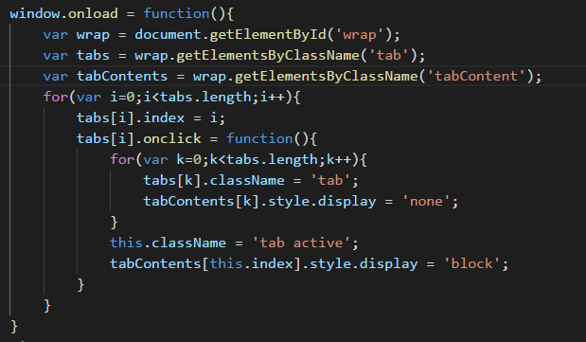
谢谢观看！
如果你有自己难以解决的问题，请发送邮件到xingxingclassroom@aliyun.com，并备注星星课堂问题咨询这几个字+问题介绍为邮件标题，谢谢。
我是星星课堂老师：周小周

